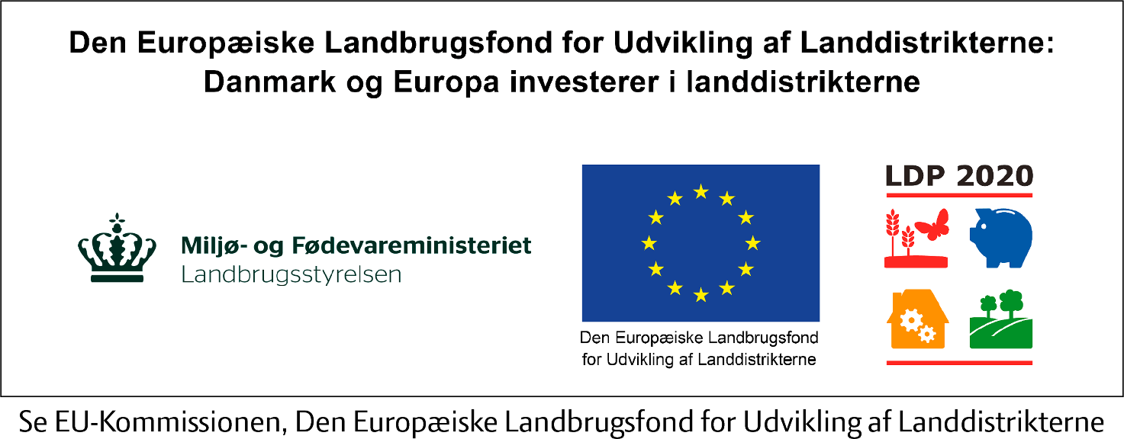

Oversigt over forsøg 2017 i projekt: 2692 Målrettet og konkurrencedygtig dyrkning af korn, raps og bælgsæd

Formål med projektet:
At udvikle dyrkningsteknikken i udvalgte kornafgrøder, bælgsæd og vinterraps.

Projektets resultat:
Projektets resultater skal udnyttes til at optimere dyrkningen af korn og sædskifteafgrøder under hensyntagen til en effektiv udnyttelse af de muligheder, som en justeret kvælstofregulering åbner. Resultaterne opnår først deres fulde værdi, hvis de suppleres med fortsatte undersøgelser, der kan belyse årsvariationernes betydning for den optimale dyrkning.

De enkelte vintersædforsøgs placering:
Plannr | Lbnr | Forsøgsansvarlig | Titel
010311717 | 001 | Peter Porse Wett | Etablering af vårhvede i efteråret
010311717 | 002 | Olav Høegh | Etablering af vårhvede i efteråret
010311717 | 003 | Henrik Germundsson | Etablering af vårhvede i efteråret
010311717 | 004 | Jes Hasselbalch | Etablering af vårhvede i efteråret
010311717 | 005 | Peter Karlsen | Etablering af vårhvede i efteråret
010311717 | 006 | Karsten Sekkelund Kristensen | Etablering af vårhvede i efteråret
010321717 | 001 | Peter Karlsen | Intelligent brug af sortsblandinger mod Septoria i vinterhvede
010321717 | 002 | Peter Porse Wett | Intelligent brug af sortsblandinger mod Septoria i vinterhvede
010321717 | 003 | John Hansen | Intelligent brug af sortsblandinger mod Septoria i vinterhvede
010321717 | 004 | Jes Hasselbalch | Intelligent brug af sortsblandinger mod Septoria i vinterhvede
010321717 | 005 | Morten Holmgaard | Intelligent brug af sortsblandinger mod Septoria i vinterhvede
010331717 | 001 | Peter Karlsen | Sortsvalg, kvælstofmængde og strategi i vinterhvede til foder og eksport
010331717 | 002 | Peter Porse Wett | Sortsvalg, kvælstofmængde og strategi i vinterhvede til foder og eksport
010331717 | 003 | Olav Høegh | Sortsvalg, kvælstofmængde og strategi i vinterhvede til foder og eksport
010331717 | 004 | Christian Søndergaard Christensen | Sortsvalg, kvælstofmængde og strategi i vinterhvede til foder og eksport
010331717 | 005 | Jes Hasselbalch | Sortsvalg, kvælstofmængde og strategi i vinterhvede til foder og eksport
010471717 | 001 | Peter Porse Wett | Udsædsmængder i vinterhestebønner
010471717 | 002 | Troels Stilling Stensballe | Udsædsmængder i vinterhestebønner
010471717 | 003 | Ole Harild | Udsædsmængder i vinterhestebønner
010471717 | 004 | Jes Hasselbalch | Udsædsmængder i vinterhestebønner
010471717 | 005 | John Hansen | Udsædsmængder i vinterhestebønner
050031717 | 001 | Henrik Germundsson | Etablering af vinterraps
050031717 | 002 | Christian Søndergaard Christensen | Etablering af vinterraps
050031717 | 003 | Jes Hasselbalch | Etablering af vinterraps
050031717 | 004 | Peter Karlsen | Etablering af vinterraps
050031717 | 005 | Thomas Wohlleben | Etablering af vinterraps
070021717 | 001 | Olav Høegh | Kvælstof- og vækstreguleringsstrategi i vinterraps
070021717 | 002 | Christian Søndergaard Christensen | Kvælstof- og vækstreguleringsstrategi i vinterraps
070021717 | 003 | Jes Hasselbalch | Kvælstof- og vækstreguleringsstrategi i vinterraps
070021717 | 004 | Peter Karlsen | Kvælstof- og vækstreguleringsstrategi i vinterraps
070021717 | 005 | Christian Søndergaard Christensen | Kvælstof- og vækstreguleringsstrategi i vinterraps
070031717 | 001 | Peter Porse Wett | Strategi for tidlig såning i vinterhvede
070031717 | 002 | Peter Karlsen | Strategi for tidlig såning i vinterhvede
070031717 | 003 | Jes Hasselbalch | Strategi for tidlig såning i vinterhvede
070041717 | 001 | Peter Porse Wett | Strategi for tidlig såning i vinterrug
070041717 | 002 | Peter Karlsen | Strategi for tidlig såning i vinterrug
070041717 | 003 | Peter Karlsen | Strategi for tidlig såning i vinterrug
090121717 | 001 | Christian Søndergaard Christensen | Bekæmpelse af rapsjordlopper i vinterraps
090121717 | 002 | Peter Karlsen | Bekæmpelse af rapsjordlopper i vinterraps
090121717 | 003 | Ole Harild | Bekæmpelse af rapsjordlopper i vinterraps
090121717 | 004 | Troels Stilling Stensballe | Bekæmpelse af rapsjordlopper i vinterraps
090121717 | 005 | Peter Porse Wett | Bekæmpelse af rapsjordlopper i vinterraps
090121717 | 006 | Jes Hasselbalch | Bekæmpelse af rapsjordlopper i vinterraps
090121717 | 007 | Henrik Germundsson | Bekæmpelse af rapsjordlopper i vinterraps
090771717 | 001 | Peter Porse Wett | Goldfodsyge og havrerødsot i tidligt sået vinterhvede
090771717 | 002 | Olav Høegh | Goldfodsyge og havrerødsot i tidligt sået vinterhvede
090771717 | 003 | Jes Hasselbalch | Goldfodsyge og havrerødsot i tidligt sået vinterhvede
090771717 | 004 | Thomas Wohlleben | Goldfodsyge og havrerødsot i tidligt sået vinterhvede
090771717 | 005 | Jakob T. Nikolajsen | Goldfodsyge og havrerødsot i tidligt sået vinterhvede
090771717 | 006 | Peter Karlsen | Goldfodsyge og havrerødsot i tidligt sået vinterhvede
090771717 | 007 | Ole Harild | Goldfodsyge og havrerødsot i tidligt sået vinterhvede
090771717 | 008 | John Hansen | Goldfodsyge og havrerødsot i tidligt sået vinterhvede
090771717 | 009 | Henrik Germundsson | Goldfodsyge og havrerødsot i tidligt sået vinterhvede
091011717 | 001 | Jes Hasselbalch | Sprøjteteknik mod græsukrudt - logaritmeforsøg
091011717 | 002 | Olav Høegh | Sprøjteteknik mod græsukrudt - logaritmeforsøg
091011717 | 003 | Olav Høegh | Sprøjteteknik mod græsukrudt - logaritmeforsøg
091271717 | 001 | Morten Holmgaard | Ukrudtsbekæmpelse i tidligt sået vintersæd
091271717 | 002 | Jes Hasselbalch | Ukrudtsbekæmpelse i tidligt sået vintersæd
091271717 | 003 | Kurt N. Christensen | Ukrudtsbekæmpelse i tidligt sået vintersæd
091271717 | 004 | Kresten Junker | Ukrudtsbekæmpelse i tidligt sået vintersæd
091271717 | 005 | Ole Harild | Ukrudtsbekæmpelse i tidligt sået vintersæd
091271717 | 006 | Søren H. Jepsen | Ukrudtsbekæmpelse i tidligt sået vintersæd
I alt

